Cách tự động xóa tin nhắn Zalo trên PC và web
Từ giờ, bạn có thể thiết lập để ứng dụng Zalo trên web và PC tự động xóa tin nhắn trong một cuộc trò chuyện sau một khoảng thời gian nhất định.
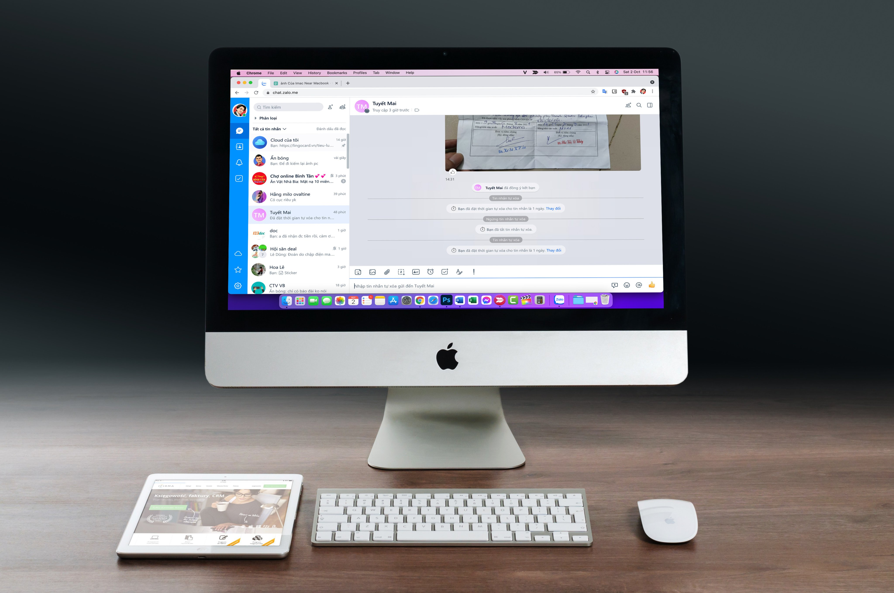
Trước đây, nếu bạn muốn dọn dẹp tin nhắn trong một cuộc trò chuyện sau một khoảng thời gian nhất định vì lý do gì đó, bạn cần chọn một hay nhiều tin nhắn và xóa chúng hoặc xóa cả cuộc trò chuyện thủ công.
Tuy nhiên, nếu cuộc trò chuyện có quá nhiều tin nhắn, bạn sẽ mất rất nhiều thời gian và công sức cho việc này. Tương tự, nếu bạn xóa cả một cuộc trò chuyện, nhất là cuộc trò chuyện nhóm, bạn sẽ phải mất thời gian và công sức tạo lại cuộc trò chuyện mới.
Hiểu được điều này, mới đây VNG đã bổ sung vào ứng dụng Zalo trên web và PC tùy chọn tự động xóa tin nhắn sau một khoảng thời gian nhất định. Theo đó, bạn chỉ cần chọn thời gian xóa tin nhắn mong muốn và Zalo sẽ tự động dọn dẹp tin nhắn cho bạn.
Sau đây là hướng dẫn chi tiết cách sử dụng tính năng tự động xóa tin nhắn Zalo sau một khoảng thời gian cụ thể trên PC và web.
Đầu tiên, bạn mở Zalo web tại địa chỉ sau hoặc ứng dụng Zalo trên máy tính.
Kế đến, bạn tìm và nhấp chuột phải lên cuộc hội thoại bạn muốn Zalo tự động xóa tin nhắn sau một khoảng thời gian nhất định.
Từ trình đơn xổ ra, bạn chọn tùy chọn Tin nhắn tự xóa, sau đó ấn định số ngày bạn muốn Zalo tự xóa tin nhắn là 1 ngày, 7 ngày, 30 ngày. Trường hợp, bạn không muốn Zalo tự xóa tin nhắn trong cuộc trò chuyện, hãy chọn tùy chọn Không bao giờ.
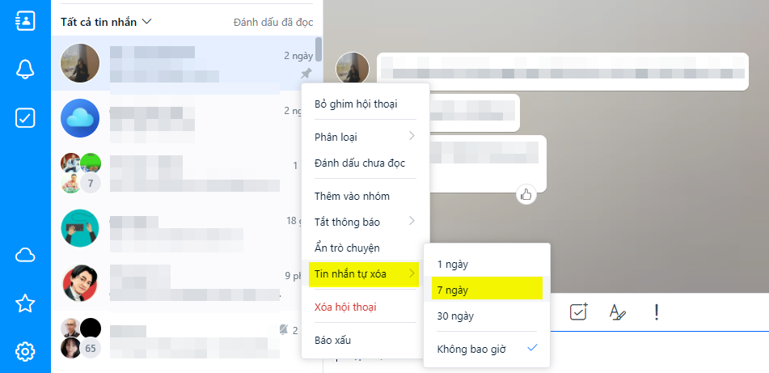
Lưu ý: Nếu bạn không thấy tùy chọn Tin nhắn tự xóa, hãy đăng xuất khỏi tài khoản và sau đó đăng nhập lại.
Nếu ai đó nhắn tin cho bạn và bạn muốn lưu lại tin nhắn đó phòng trường hợp nó tự xóa, bạn chỉ cần lưu hoặc chuyển tiếp nó vào tài khoản Cloud của tôi theo hướng dẫn trong bài viết sau.
Ca Tiếu/Bành Lê

